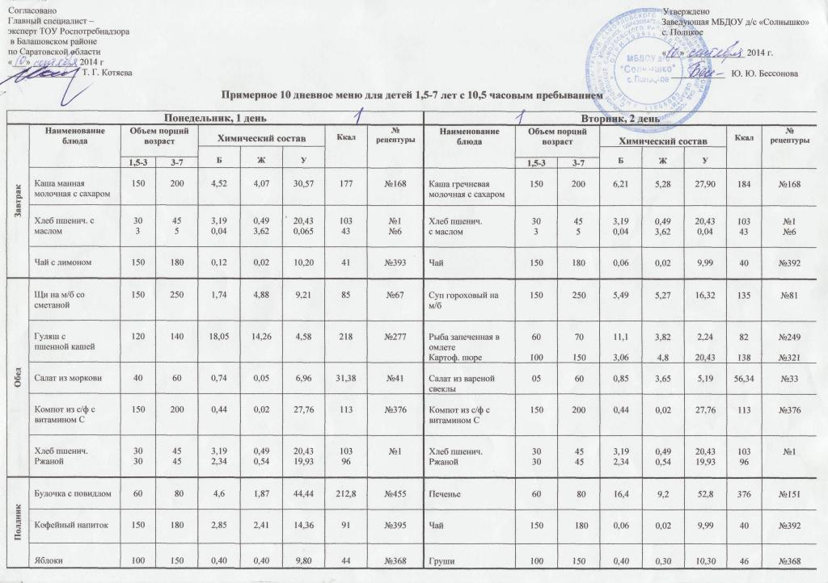

Среда, 3 день |  |  |  |  |  |  |  |  | Четверг, 4 день
Завтрак | Наименование блюда | Объем порций  возраст |  | Химический состав |  |  | Ккал | № рецептуры | Наименование блюда | Объем порций  возраст |  | Химический состав |  |  | Ккал | № рецептуры
 |  |  |  | Б | Ж | У |  |  |  |  |  | Б | Ж | У
 |  | 1,5-3 | 3-7 |  |  |  |  |  |  | 1,5-3 | 3-7
 | Каша пшенная молочная с сахаром | 150 | 200 | 5,67 | 5,28 | 32,55 | 200 | №168 | Суп вермишелевый молочный с сахаром | 150 | 200 | 7,18 | 6,5 | 23,54 | 181 | №93
 | Хлеб пшенич. с маслом | 30  3 | 45  5 | 3,19  0,04 | 0,49  3,62 | 20,43  0,065 | 103  43 | №1  №6 | Хлеб пшенич. с маслом | 30  3 | 45  5 | 3,19  0,04 | 0,49  3,62 | 20,43  0,065 | 103  43 | №1  №6
 | Чай с лимоном | 150 | 180 | 0,12 | 0,02 | 10,20 | 41 | №393 | Чай | 150 | 180 | 0,06 | 0,02 | 9,99 | 40 | №392
Обед | Суп картоф. С мясом на м/б | 150 | 200 | 2,34 | 2,82 | 16,71 | 101 | №77 | Борщ на м/б со сметаной | 150 | 200 | 1,73 | 4,9 | 12,2 | 100 | №57
 | Гуляш с  макаронами | 120  100 | 140  150 | 18,05  5,5 | 14,26  4,57 | 4,58  26,44 | 218  168 | №277  №317 | Ленивые голубцы | 150 | 200 | 14,12 | 9,04 | 20,26 | 219 | №298
 | Салат овощной «винигрет» | 150 | 200 | 2,76 | 12,36 | 16,38 | 189,6 | №45 | Салат из свежей капусты | 40 | 60 | 0,84 | 3,64 | 5,41 | 52,44 | №20
 | Компот из с/ф с витамином С | 150 | 200 | 0,44 | 0,02 | 27,76 | 113 | №376 | Компот из с/ф с витамином С | 150 | 200 | 0,44 | 0,02 | 27,76 | 113 | №376
 | Хлеб пшенич. Ржаной | 30  30 | 45  45 | 3,19  2,34 | 0,49  0,54 | 20,43  19,93 | 103  96 | №1 | Хлеб пшенич. Ржаной | 30  30 | 45  45 | 3,19  2,34 | 0,49  0,54 | 20,43  19,93 | 103  96 | №1
Полдник | Булочка творожная | 50 | 80 | 10,46 | 4,8 | 39,6 | 244,8 | №483 | Оладьи | 100 | 150 | 8,13 | 6,86 | 47,1 | 280 | №449
 | Фруктовый сок | 150 | 180 | 0,9 | - | 18,18 | 76 | №5 | Чай | 150 | 180 | 0,06 | 0,02 | 9,99 | 40 | №392
 | Апельсины | 100 | 150 | 0,60 | 0,14 | 15,0 | 66 | №368 | Бананы | 100 | 150 | 1,50 | 0,50 | 21,0 | 95 | №368

Пятница, 5 день |  |  |  |  |  |  |  |  | Понедельник, 6 день
Завтрак | Наименование блюда | Объем порций  возраст |  | Химический состав |  |  | Ккал | № рецептуры | Наименование блюда | Объем порций  возраст |  | Химический состав |  |  | Ккал | № рецептуры
 |  |  |  | Б | Ж | У |  |  |  |  |  | Б | Ж | У
 |  | 1,5-3 | 3-7 |  |  |  |  |  |  | 1,5-3 | 3-7
 | Каша рисовая молочная с сахаром | 150 | 200 | 3,09 | 4,07 | 32,09 | 177 | №168 | Каша ячневая  молочная с сахаром | 150 | 200 | 4,39 | 4,20 | 28,30 | 169 | №168
 | Хлеб пшенич. с маслом | 30  3 | 45  5 | 3,19  0,04 | 0,49  3,62 | 20,43  0,065 | 103  43 | №1  №6 | Хлеб пшенич.  с маслом | 30  3 | 45  5 | 3,19  0,04 | 0,49  3,62 | 20,43  0,065 | 103  43 | №1  №6
 | Чай с лимоном | 150 | 180 | 0,12 | 0,02 | 10,20 | 41 | №393 | Чай | 150 | 180 | 0,06 | 0,02 | 9,99 | 40 | №393
Обед | Суп крестьянск с пшенич. кр. на м/б | 150 | 250 | 2,31 | 7,73 | 15,42 | 140,58 | №245 | Суп картоф. с макарон. изд. на м/б | 150 | 250 | 2,68 | 2,83 | 17,14 | 104,7 | №233
 | Гуляш  с гречневой кашей | 120  100 | 140  150 | 18,05  8,59 | 14,26  6,09 | 4,58  38,64 | 218  243 | №277  №313 | Плов  мясной | 150 | 200 | 19,33 | 16,19 | 33,99 | 359 | №304
 | Салат из моркови | 40 | 60 | 0,74 | 0,05 | 6,96 | 31,38 | №41 | Салат из вареной свеклы | 40 | 60 | 0,85 | 3,65 | 5,19 | 56,34 | №33
 | Компот из с/ф с витамином С | 150 | 200 | 0,44 | 0,02 | 27,76 | 113 | №376 | Компот из с/ф с витамином С | 150 | 200 | 0,44 | 0,02 | 27,76 | 113 | №376
 | Хлеб пшенич. Ржаной | 30  30 | 45  45 | 3,19  2,34 | 0,49  0,54 | 20,43  19,93 | 103  96 | №1 | Хлеб пшенич.  Ржаной | 30  30 | 45  45 | 3,19  2,34 | 0,49  0,54 | 20,43  19,93 | 103  96 | №1
Полдник | Ватрушка с творогом | 60 | 80 | 10,5 | 6,26 | 33,3 | 230 | №458 | Булочка  с сыром | 50  15 | 80  20 | 7,42  4,64 | 1,58  5,9 | 41,7  - | 211  72 | №479  №7
 | Кефир с бифидофлорой и сахаром | 150 | 180 | 5,22 | 4,5 | 7,2 | 90 | №401 | Фруктовый сок | 150 | 180 | 0,9 | - | 22,86 | 95 | №5
 | Яблоки | 100 | 150 | 0,4 | 0,40 | 9,80 | 44 | №368 | Апельсины | 100 | 150 | 0,60 | 0,14 | 15,0 | 66 | №368

Вторник, 7 день |  |  |  |  |  |  |  |  | Среда, 8 день
Завтрак | Наименование блюда | Объем порций  возраст |  | Химический состав |  |  | Ккал | № рецептуры | Наименование блюда | Объем порций  возраст |  | Химический состав |  |  | Ккал | № рецептуры
 |  |  |  | Б | Ж | У |  |  |  |  |  | Б | Ж | У
 |  | 1,5-3 | 3-7 |  |  |  |  |  |  | 1,5-3 | 3-7
 | Каша манная молочная с сахаром | 150 | 200 | 4,52 | 4,07 | 30,57 | 177 | №168 | Каша пшенич. молочная с сахаром | 150 | 200 | 5,43 | 4,23 | 33,38 | 193 | №168
 | Хлеб пшенич. с маслом | 30  3 | 45  5 | 3,19  0,04 | 0,49  3,62 | 20,43  0,065 | 103  43 | №1  №6 | Хлеб пшенич. с маслом | 30  3 | 45  5 | 3,19  0,04 | 0,49  3,62 | 20,43  0,065 | 103  43 | №1  №6
 | Чай с лимоном | 150 | 180 | 0,12 | 0,02 | 10,20 | 41 | №392 | Чай | 150 | 180 | 0,06 | 0,02 | 9,99 | 40 | №393
Обед | Суп картоф. с мясн фрикад. на м/б | 150 | 250 | 6,64 | 5,18 | 15,44 | 139 | №82 | Щи на м/б со сметаной | 200 | 250 | 1,74 | 4,88 | 9,21 | 85 | №67
 | Гуляш с  макаронами | 120  100 | 140  150 | 18,05  5,5 | 14,26  4,57 | 4,58  26,44 | 218  168 | №277  №317 | Котлета с  картоф пюре | 65  100 | 75  150 | 11,92  3,06 | 8,8  4,8 | 11,64  20,43 | 173  138 | №282  №321
 | Салат овощной «винегрет» | 150 | 200 | 2,76 | 12,36 | 16,8 | 189,6 | №45 | Салат из свеж. капусты | 40 | 60 | 0,84 | 3,64 | 5,41 | 52,44 | №20
 | Компот из с/ф с витамином С | 150 | 200 | 0,44 | 0,02 | 27,76 | 113 | №376 | Компот из с/ф с витамином С | 150 | 200 | 0,44 | 0,02 | 27,76 | 113 | №376
 | Хлеб пшенич.  Ржаной | 30  30 | 45  45 | 3,19  2,34 | 0,49  0,54 | 20,43  19,93 | 103  96 | №1 | Хлеб пшенич.  Ржаной | 30  30 | 45  45 | 3,19  2,34 | 0,49  0,54 | 20,43  19,93 | 103  96 | №1
Полдник | Вафли | 50 | 80 | 2,336 | 2,664 | 62 | 283,336 | №152 | Пирожки с рыбой | 60 | 80 | 10,45 | 6,74 | 27,21 | 222 | №454
 | Чай | 150 | 180 | 0,06 | 0,02 | 9,99 | 40 | №392 | Кефир с бифидофлорой сахаром | 150 | 180 | 5,22 | 4,5 | 7,2 | 90 | №401
 | Бананы | 100 | 150 | 1,50 | 0,50 | 21,0 | 95 | №368 | Груши | 100 | 150 | 0,40 | 0,30 | 10,30 | 46 | №368

Четверг, 9 день |  |  |  |  |  |  |  |  | Пятница, 10 день
 | Наименование блюда | Объем порций  возраст |  | Химический состав |  |  | Ккал | № рецептуры | Наименование блюда | Объем порций  возраст |  | Химический состав |  |  | Ккал | № рецептуры
 |  |  |  | Б | Ж | У |  |  |  |  |  | Б | Ж | У
 |  | 1,5-3 | 3-7 |  |  |  |  |  |  | 1,5-3 | 3-7
Завтрак | Суп вермишелевый молочный с сахаром | 150 | 200 | 7,18 | 6,5 | 23,54 | 181 | №93 | Каша рисовая молочная  с сахаром | 150 | 200 | 3,09 | 4,07 | 32,09 | 177 | №168
 | Хлеб пшенич.  с маслом | 30  3 | 45  5 | 3,19  0,04 | 0,49  3,62 | 20,43  0,065 | 103  43 | №1  №6 | Хлеб пшенич.  с маслом | 30  3 | 45  5 | 3,19  0,04 | 0,49  3,62 | 20,43  0,065 | 103  43 | №1  №6
 | Чай с лимоном | 150 | 180 | 0,12 | 0,02 | 10,2 | 41 | №392 | Чай | 150 | 180 | 0,06 | 0,02 | 9,99 | 40 | №393
Обед | Суп картоф. с мясом на м/б | 150 | 200 | 2,34 | 2,82 | 16,71 | 101 | №235 | Борщ на м/б со сметаной | 150 | 200 | 1,73 | 4,9 | 12,2 | 100 | №57
 | Гуляш  с гречнев. кащей | 120  100 | 140  150 | 18,05  8,59 | 14,26  6,09 | 4,58  38,64 | 218  243 | №277  №313 | Рыба тушеная с овощами в томате | 60 | 70 | 7, 04 | 3,56 | 1,92 | 70 | №247
 | Салат из моркови | 40 | 60 | 0,74 | 0,05 | 6,96 | 31,38 | №41 | Салат из вареной свеклы | 40 | 60 | 0,85 | 3,65 | 5,19 | 56,34 | №33
 | Компот из с/ф с витамином С | 150 | 200 | 0,44 | 0,02 | 27,76 | 113 | №376 | Компот из с/ф с витамином С | 150 | 200 | 0,44 | 0,02 | 27,76 | 113 | №376
 | Хлеб пшенич. Ржаной | 30  30 | 45  45 | 3,19  2,34 | 0,49  0,54 | 20,43  19,93 | 103  96 | №1 | Хлеб пшенич. Ржаной | 30  30 | 45  45 | 3,19  2,34 | 0,49  0,54 | 20,43  19,93 | 103  96 | №1
Полдник | Блины  с маслом | 100  3 | 150  5 | 11,3  0,04 | 17,65  3,62 | 62,8  0,065 | 428  43 | №267  №6 | Булочка  с сыром | 50  15 | 80  20 | 7,42  4,64 | 1,58  5.9 | 41,7  - | 211  72 | №479  №7
 | Кофейный напиток | 150 | 180 | 2,85 | 2,41 | 14,36 | 91 | №395 | Фруктовый сок | 150 | 180 | 0,54 | 0,36 | 29,34 | 123 | №5
 | Яблоки | 100 | 150 | 0,40 | 0,40 | 9,80 | 44 | №368 | Апельсины | 100 | 150 | 0,60 | 0,14 | 15,0 | 66 | №368

